**Nilai Strategis IFMOS Ancol**

1. Menjadikan Ancol sebagai ***Etalase Riset dan Bisnis Maritim Jakarta***
2. Memperkuat **sinergi riset, edukasi dan kebijakan kemaritiman** berbasis kekuatan empat pilar lembaga kelautan yang saat ini ada di kawasan Ancol
3. Menjadikan Ancol sebagai pusat kegiatan riset, budaya dan edukasi kelautan dan kemaritiman yang berorientasi **bisnis perikanan berkelanjutan**

PIJAKAN Sejarah IFMOS ANCOL

* Pendirian IFMOS (SLK) Ancol diinisiasi tahun 1977/78 oleh Menteri Pertanian Thoyib Hadiwidjaja dan Gubernur DKI Jakarta Ali Sadikit untuk pengembangan bidang kelautan, melalui program penelitian dan pendidikan.
* Pembentukan kompleks maritim yang kemudian dikenal sebagai Kompleks Bina Samudera

**Kerjasama FPIK-IPB dan PT Tri Tunggal Segara Indonesia**

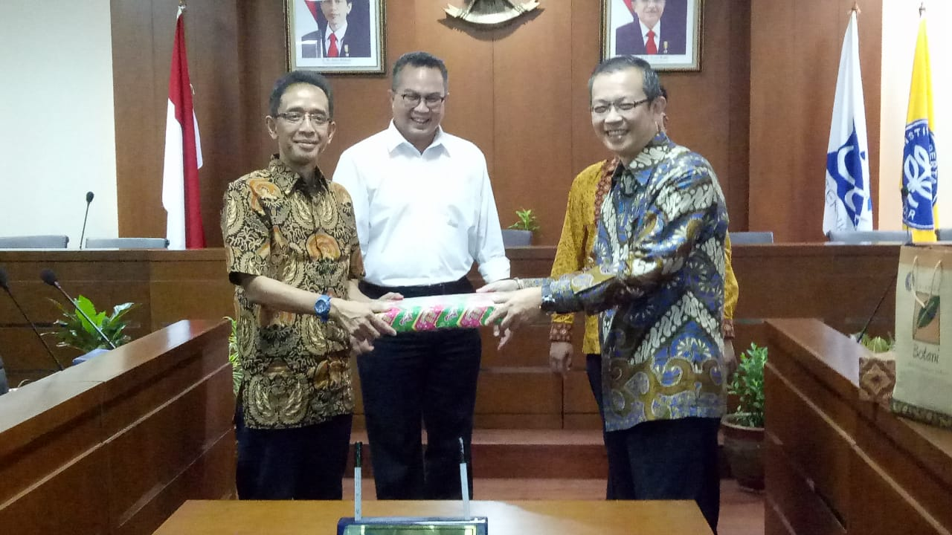

**Roadmap Menuju FMS 4.0**

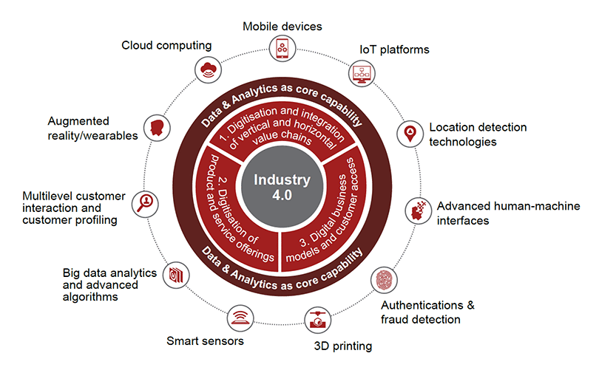

**Disain Inkubator Riset-Bisnis FPIK-TSI**

|  |  |
| --- | --- |
| **FPIK-IPB** | **PT TSI** |
| Penyediaan lokasi dan Gedung | Membantu renovasi Gedung |
| Pelaksanaan riset | Penyediaan sarana riset-bisnis |
| Sistem operasional riset-bisnis | Penyediaan sistem operasional |
| Mendapatkan kesempatan riset | Memperoleh manfaat bisnis |
| Menggunakan sarana riset-bisnis | Melaksanakan inkubator bisnis |
| Terlibat dalam pengembangan SDM | Memfasilitasi operasional riset-bisnis |

**Poin-Poin Kerjasama**

**DOKUMENTASI**

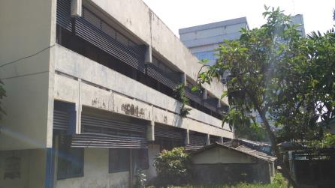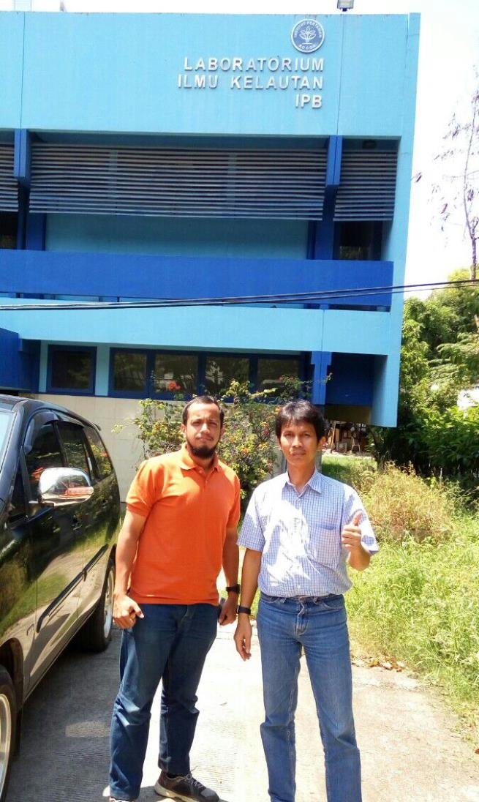

**IFMOS Ancol Sebelum Renovasi (2017)**

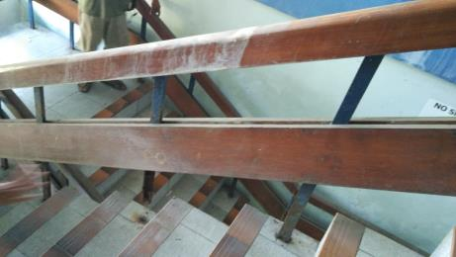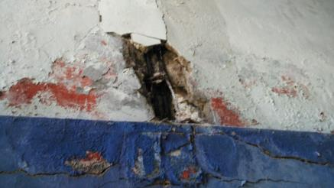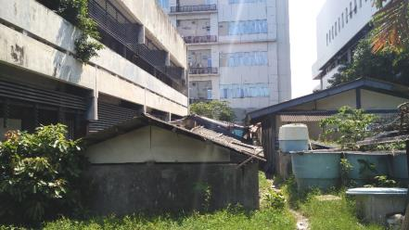

Besi tangga berkarat dan patah

Besi Beton udah mulai keluar dari “sarangnya”

**IFMOS Ancol Setelah Renovasi (2018-2019)**

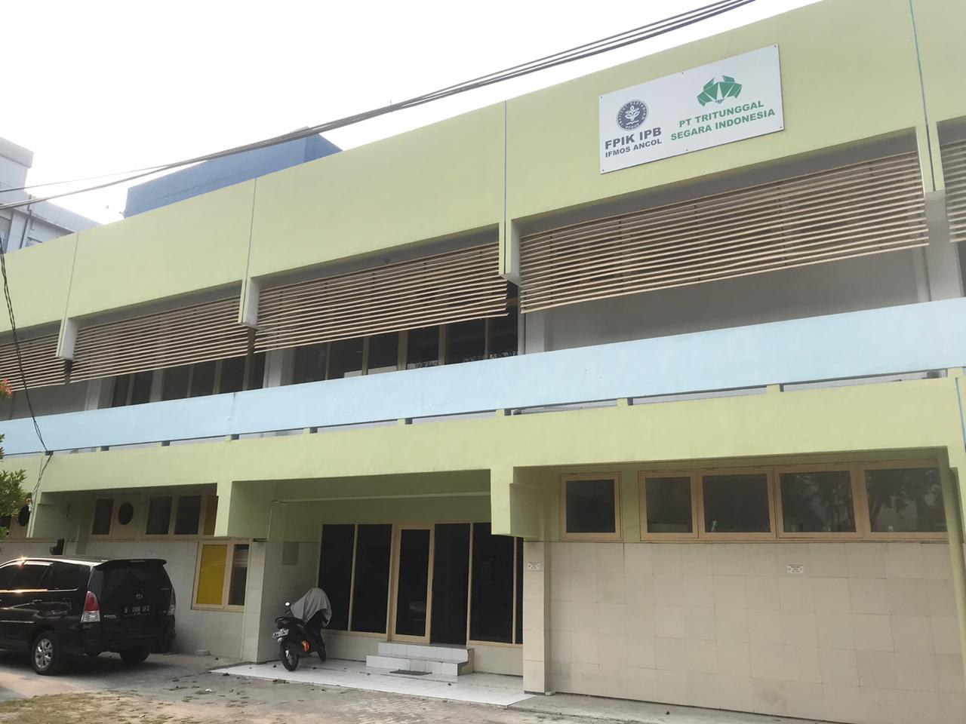

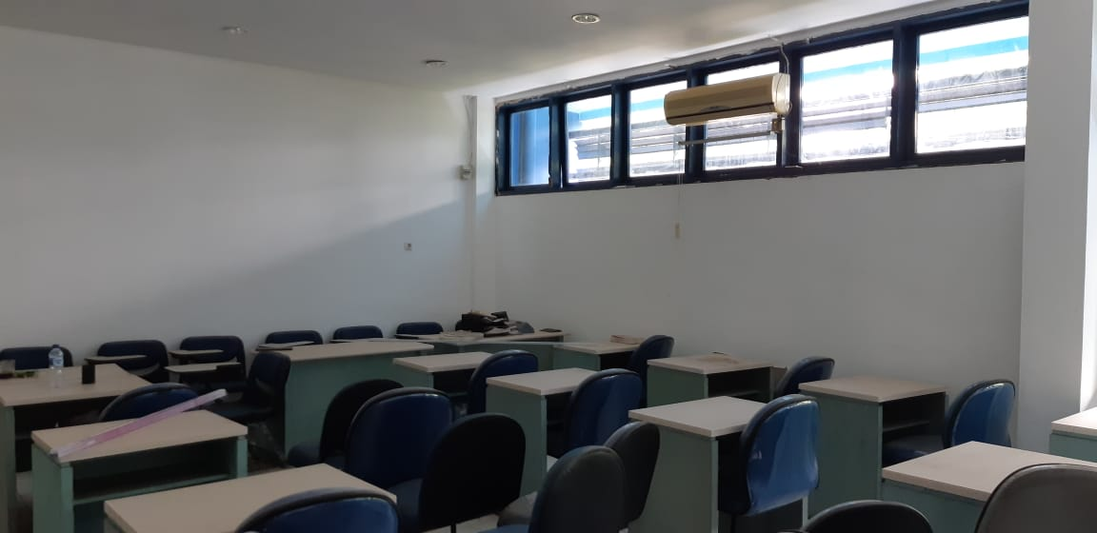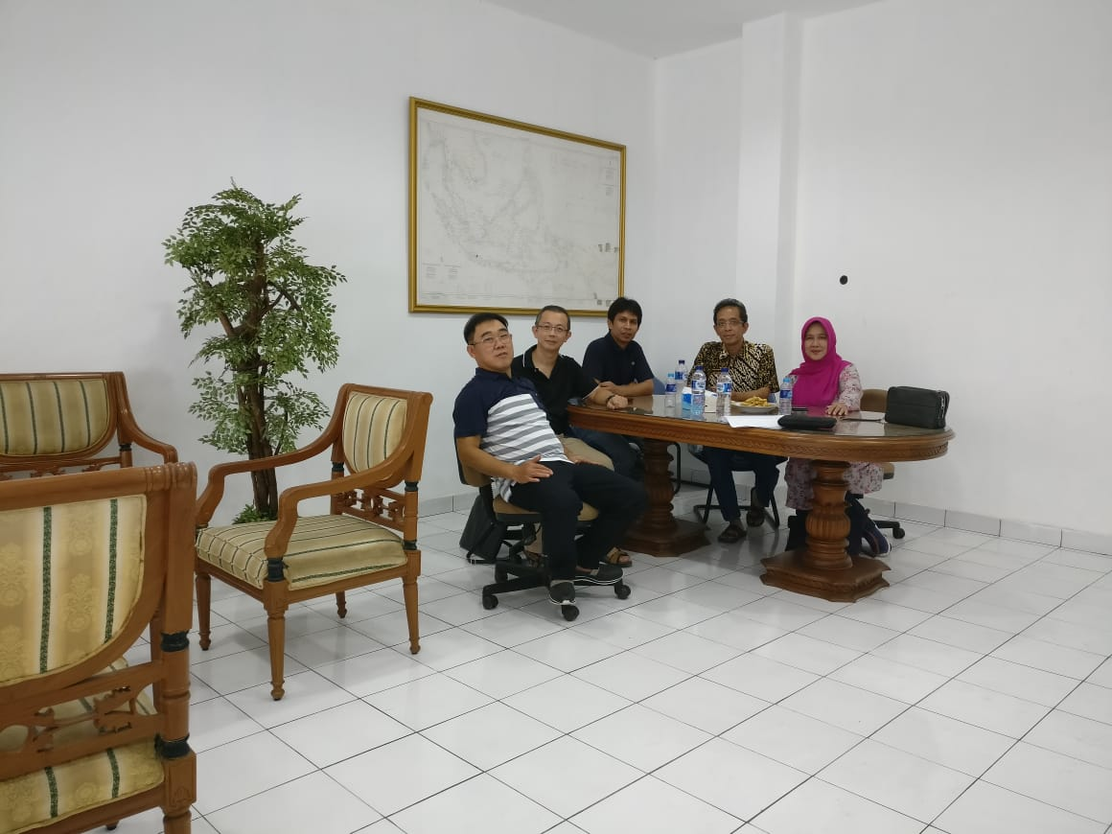

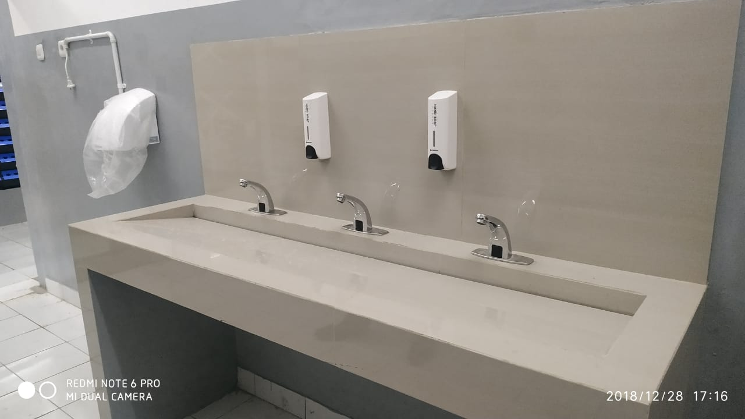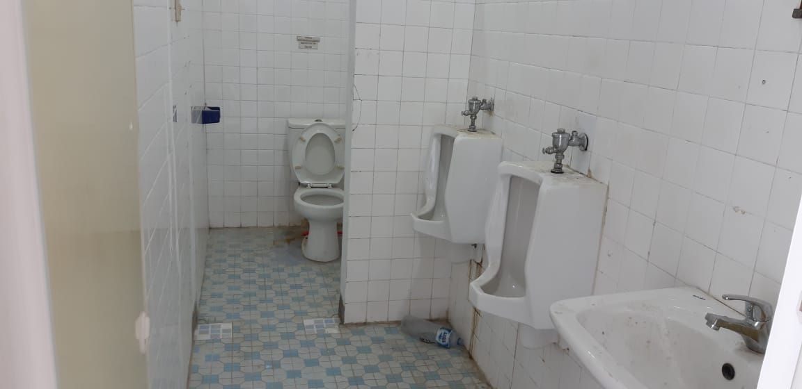

**Kolaborasi C-FPIK dan C-TSI for Crabs Urban Aquaculture**

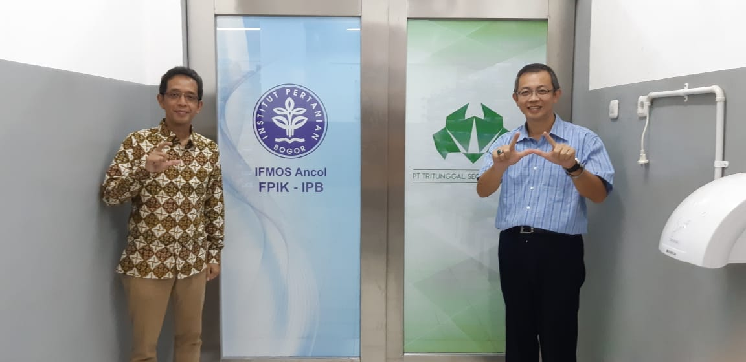

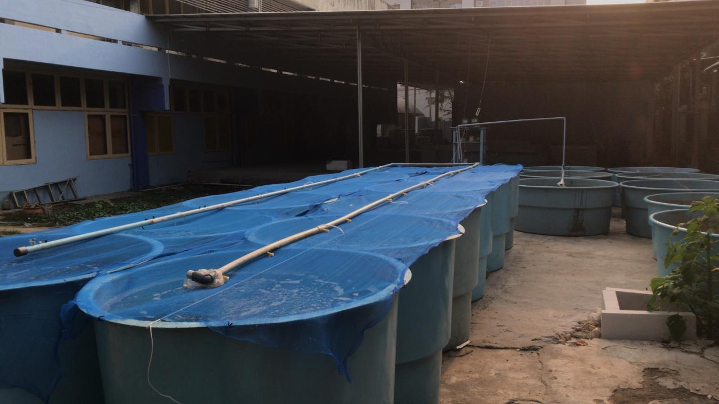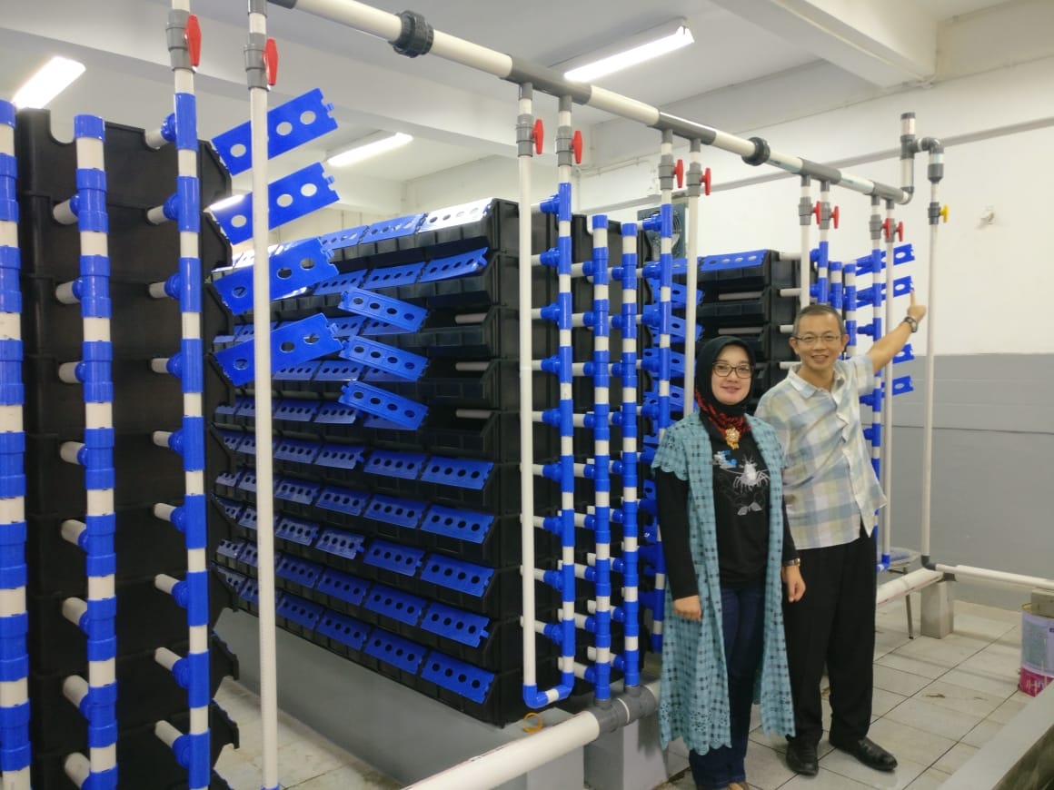

**Instalasi Indoor dan Outdoor Aquaculture (2018-2019)**

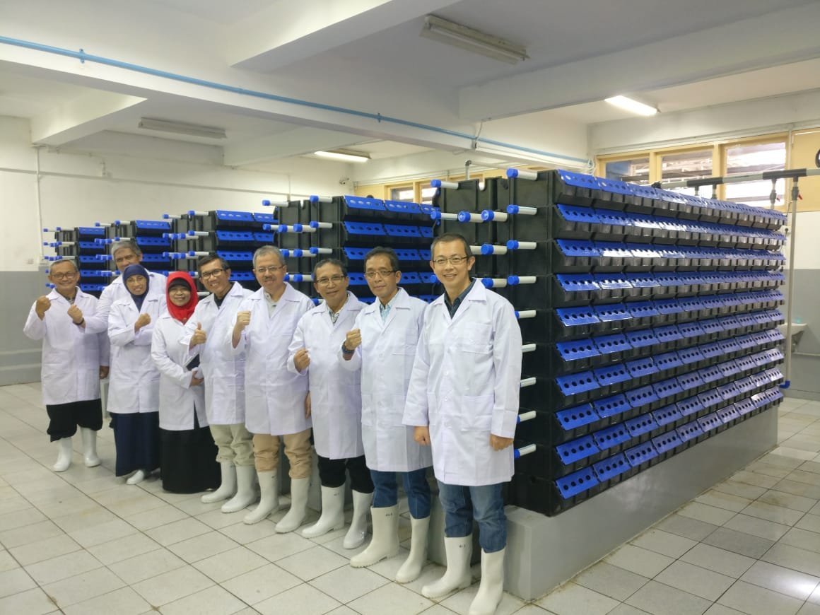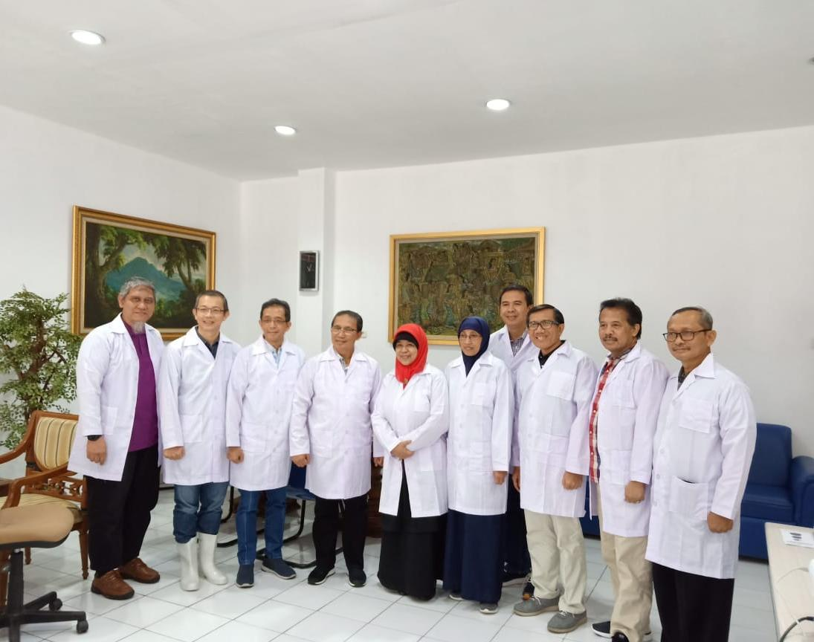

**Tim Pendamping Riset Smart Crabs Aquaculture FPIK-IPB (2019)**

**Kunjungan Pimpinan IPB dan Dekan Fakultas/Sekolah IPB (2018)**

